**计算机科学与技术专业专业特色、实施过程和效果说明一、专业特色**

计算机科学与技术专业以计算机硬件和计算机软件设计为知识结构的两大支撑点，并将两者有机的结合在一起。目前形成了以我国市场经济发展需求为导向，充分发挥计算机工程“教学为主、强化实践、校企合作、增进就业”的专业特点，积极渗透到相关的应用学科中，并与计算机系其他专业紧密合作，加强计算机软件、硬件设计与相关学科群间联系，以育人为根本，以培养学生强实践能力为核心，以强化校企合作为抓手的专业特色。

# 二、实施过程和效果说明

## （1）坚持教学为主，兼顾科研与社会服务功能

黄河科技学院作为“全国首批应用科技大学改革试点战略研究单位”，一直坚持“本科学历教育与职业技能培养相结合”的培养模式。计算机科学与技术专业更是坚持以提高教学质量、培养学生全面素质为中心，坚持教学上抓改革、抓学风教风，抓有成效的教学活动。近3年来，积极参加全国软件专业人才设计与开发大赛、全国大学生数学建模竞赛等科技竞赛，取得了较好的成绩。另一方面，近3年来的毕业生就业率均在91% 以上，其中大多数从事软件开发、软件测试、系统维护等与计算机密切相关的人数。

同时，也鼓励教师开展科学研究，近4年来主持参与地厅级以上科学研究项目30 余项，教师的水平得到提升，反过来促进了课堂教学质量的提高，理论教学中插入了实践环节，实验课水平得到了提升。兼顾科学研究和服务社会的功能，提倡科学研究为教学服务，达到促进教学质量提升的目的。

## （2）在注重基础教育的基础上，突出能力培养，强化实践教学

本专业培养具有一定理论基础、具备较强实际动手能力以及较好的实践应用能力的本科层次人才。加强对相关产业和领域发展趋势和人才需求的研究，与区域内知名企业河南智游集团等建立良好的关系，扩大校企合作的接触面，及时了解企业对计算机专业人才知识结构的要求，积极吸纳产业、行业和用人部门共同参与，深入改革专业人才培养方案。

培养目标不同于职业教育，理论课程教学注重基础，普通教育平台和学科教育必修课程学分106学分，占总学分（175学分）的60%，使学生有一定后劲；同时，设置了学科基础课程、专业核心课程及1.5倍于核心课程的学科、专业选修课程供学生进行模块化选择，强化本专业四大能力的培养。

建立与理论教学体系相互支撑的实践教学体系，形成以“课程实验教学—课程设计 —实习实训—学科竞赛—五个一工程—企业顶岗实习—毕业设计”为一体、集中为主、分散为辅的实践教学体系结构，同时强化了实践教学基地建设，并以基地为依托，建立课内与课外相结合、校内与校外相结合。该体系大幅度提高了实践教学学时，实践教学环节占教学计划总学时43.4%；另一方面，实验教学中贯彻落实了由验证性实验、设计性实验和创新性实验组成的系列化实验层次。

**（3）良好的校企合作，增加了社会实践训练比重，保障了就业率和学生的薪资水平**本专业注重培养和挖掘学生的实践能力和创新意识，重视学生的专业能力培养，注重提高毕业学生就业核心竞争力的人才培养目标，要求我们必须与外校、企业保持着良好的关系，进行校企合作、工学结合、顶岗实习，从而重点解决学生能干、会干的问题，并通过学生学习和掌握的技术和技能，显著提升本专业的吸引力和社会认可度。

在第7学期开设校企联合课程，引进企业人员进校，实现与企业、社会需求零距离

接触。近3年来，我们邀请郑州爱峰科技有限公司、惠普-洛阳软件人才培养基地、河南智游集团等的工作人员全程参与。他们带来了公司的实际项目，组织学生在规定的时间完成特定的项目，并按照公司的规则对项目进度进行考核和奖惩。通过该课程的建设，大多数同学对企业需求有了更深入的认识，明确了自己的目标，有个别同学因此而直接实现就业。

## （4）重视“双师型”师资队伍建设

①教师到企业进行专业实践锻炼，顶岗实习，提高专业技术素质。我们制订了详实的专业教师企业实践锻炼年度计划，充分利用寒暑假时间，甚至利用学生实习的教学时间，委派教师到工厂企业学习新技术、新工艺、新方法，了解企业现代生产、管理过程，体验企业生产氛围，探讨解决教学中遇到的疑难问题，完成实践锻炼任务，提高专业技术素质。专业教师到企业实践锻炼作为本专业教师职称晋升的重要依据。此外，学校也加强了对专业教师在企业实践锻炼的监督、管理、检查、协调等工作。

②从合作企业一线职工中选拔聘请能工巧匠、技术骨干为兼职教师，来校指导学生的专业实训，并带来企业的实际项目进行分解、演示、讲授、练习等，使学生更好地掌握当前企业急需的技术方法。

## （5）推行“大运动量”编程训练

在培养方案及课程体系的建设中，计算机专业依据教育部高等教育指导委员会的指导意见，并结合我校的实际情况，使每个学生能够进行项目实践，获得一种职业技能，提升学生的综合素质，更好地检验学生四年的学习成效。本学科在教学中制定了较详细的方案，“大运动量”训练学生的编程能力，即要求学生在大学本科四年内编程训练量

最低达到二万行的标准。为了达到这个目标，本学科制定了具体实施方案，详细如下。

①代码量的分配

根据计算机科学与技术专业的特点，分别对各门课程的实验、课程设计和各个实践教学环节（如专业实习、实训、毕业实习、毕业设计）进行代码量分解。

②教师的工程训练

为了增强教师的工程能力，本学科还要求每个教师积极承担工程项目，组织8-10

个学生组成软件开发小组，完成至少一个软件作品。为达到此目标，给各位教师制定了 “五个一”，其中要求每个教师每年至少带领学生完成一个作品，参加一个学科竞赛，以保证教师指导学生的质量。

③参加计算机类竞赛

鼓励和支持学生参加各种层次的计算机竞赛，如全国信息技术应用水平大赛、全国软件专业人才设计与开发大赛、全国大学生数学建模竞赛、河南省青年创新软件设计大赛等，对成绩优良的学生予以表彰和鼓励，以此来影响和带动广大学生；同时，积极创造条件，争取参加“android开发大赛”等最新的应用型的比赛。

### ④取得职业资格认证

鼓励学生积极参与职业资格类证书的认证考试，有利于进一步促进学生专业能力和职业技能的获得，目前推荐的资格认证主要是计算机技术与软件专业技术资格(水平)考试和全国计算机等级考试。同时，鼓励有条件的同学参加微软认证、思科认证、华为认证、Red Hat认证等企业认证。

通过以上措施，使学生在大学四年中根据“大运动量”编程训练的标准，使专业能

力大大提升，达到我校人才培养和专业人才培养目标的要求。

# 三、支撑材料清单

1. 河南省特色专业建设点（2011 年度）
2. 郑州市地方高校教育教学成果特等奖（2014 年）
3. 河南省高等教育教育教学成果鉴定证书

## 4. 招生就业情况 5. 双师型教师培训证书（部分） 6. 教师外出培训总结（部分）

1. 实践教学体系
2. 毕业设计代码量要求
3. 学科竞赛获奖情况（部分）

# 附录： 1、河南省特色专业建设点（2011 年度）

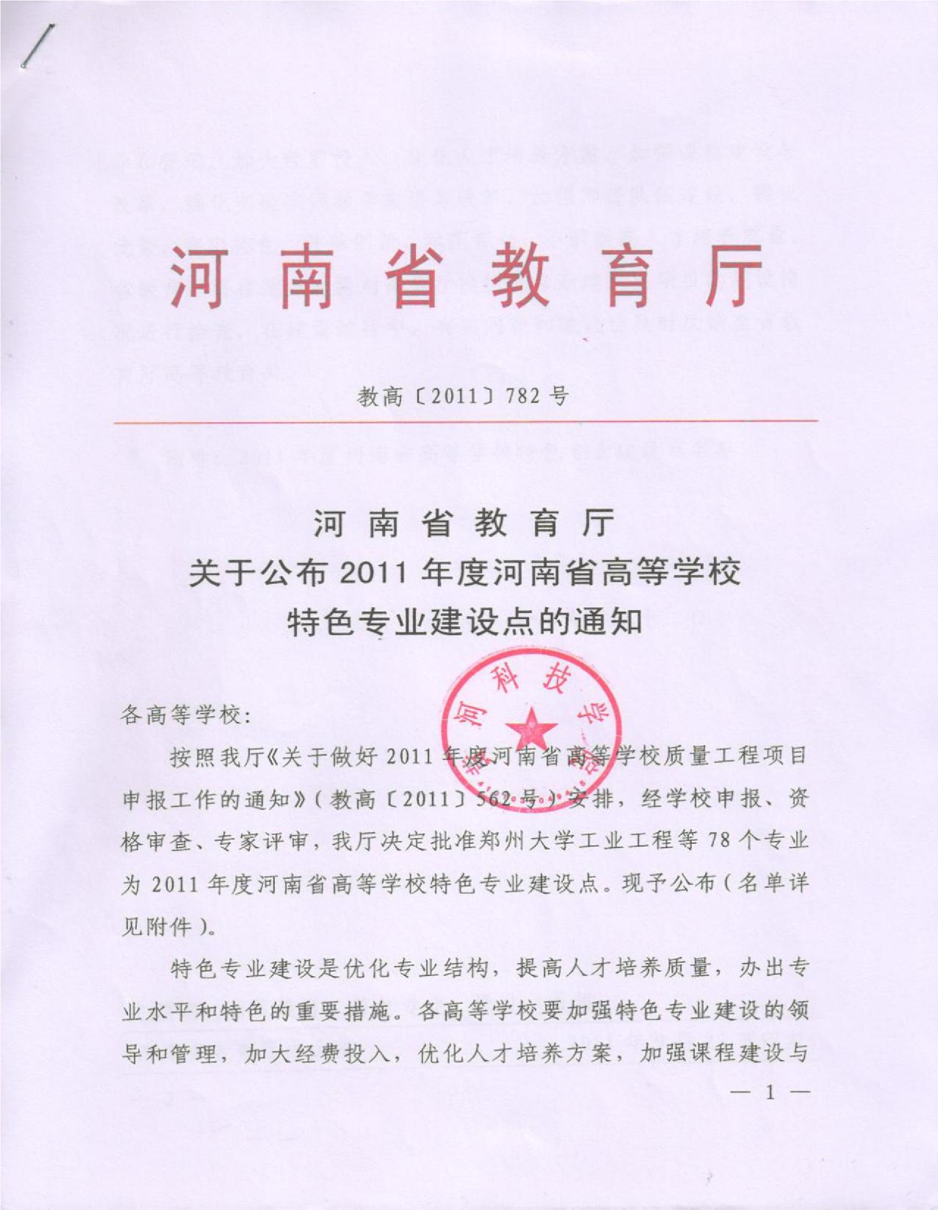

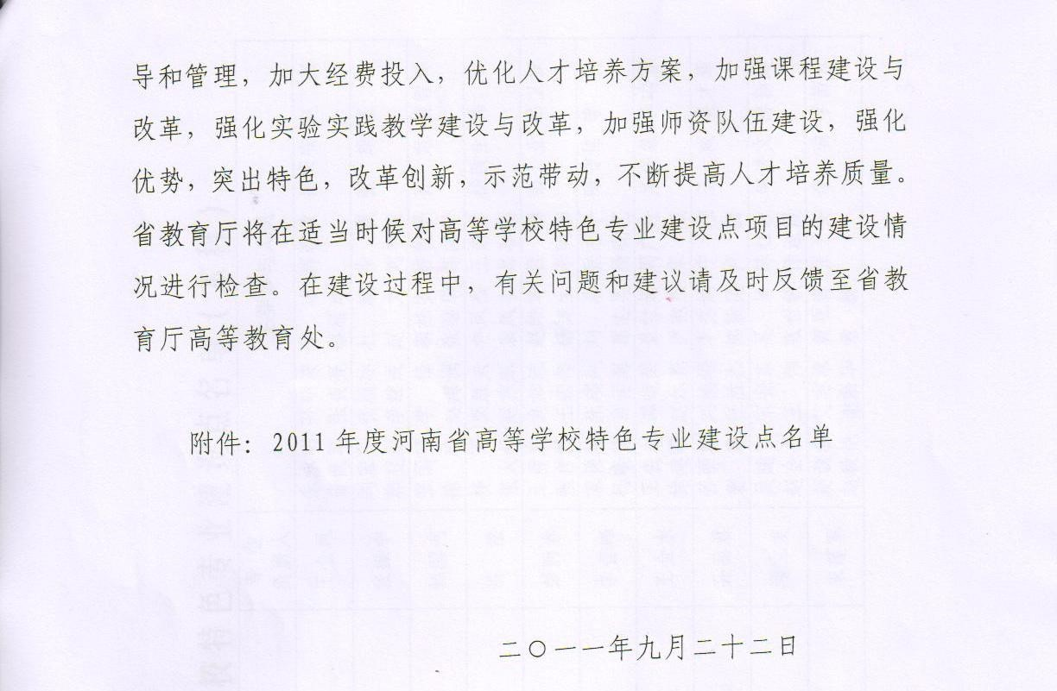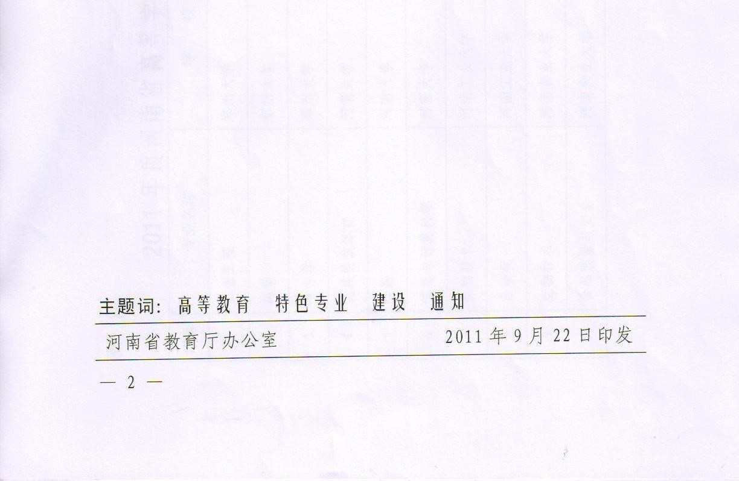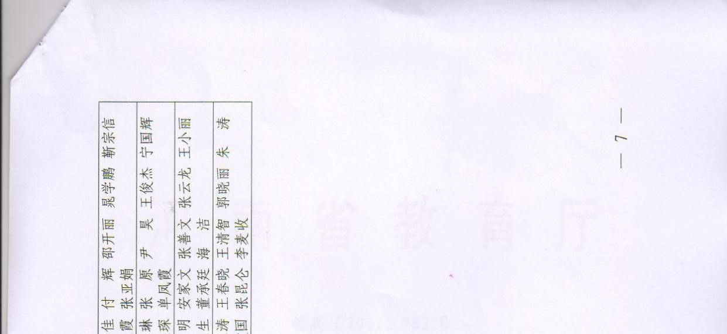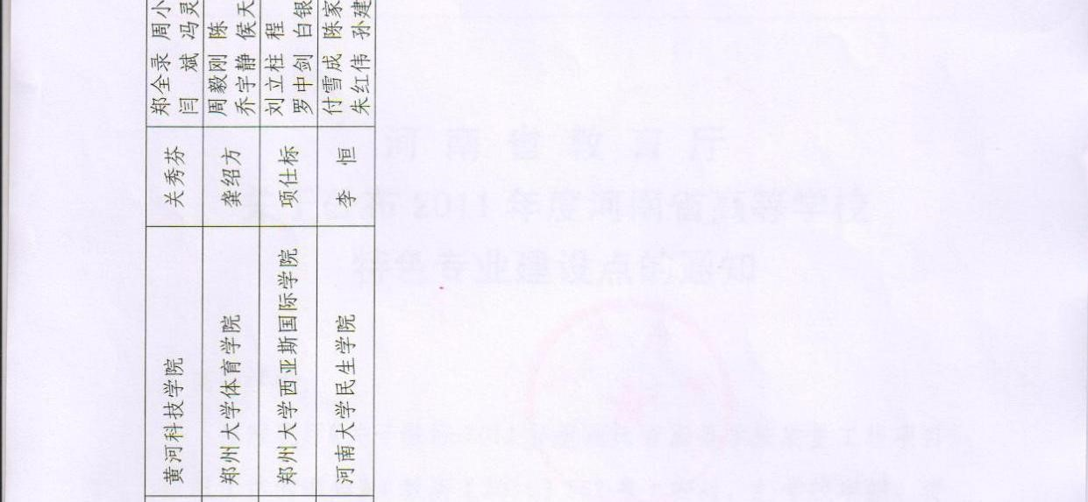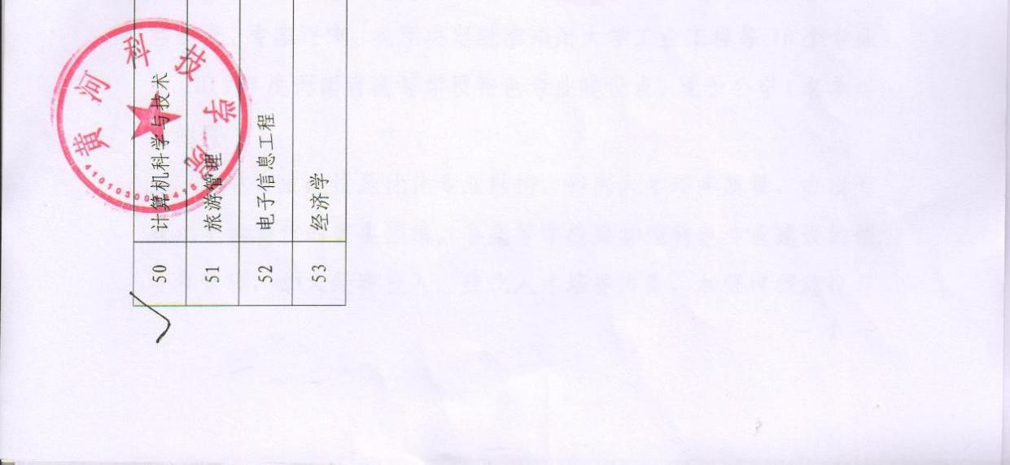

# 2、郑州市地方高校教育教学成果特等奖（2014 年）

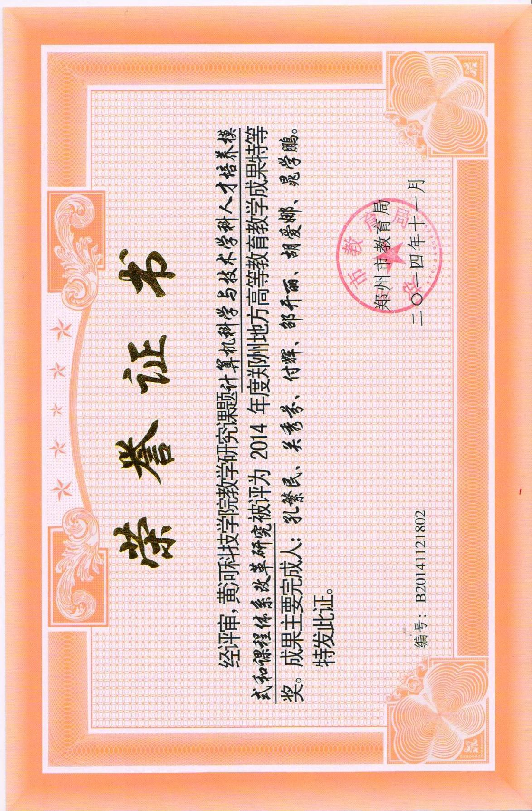

# 3、河南省高等教育教育教学成果鉴定证书

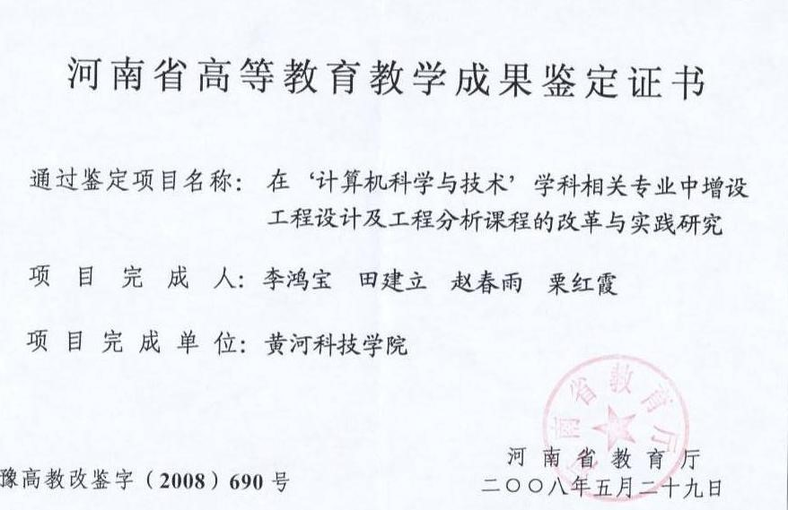

# 4、招生就业情况

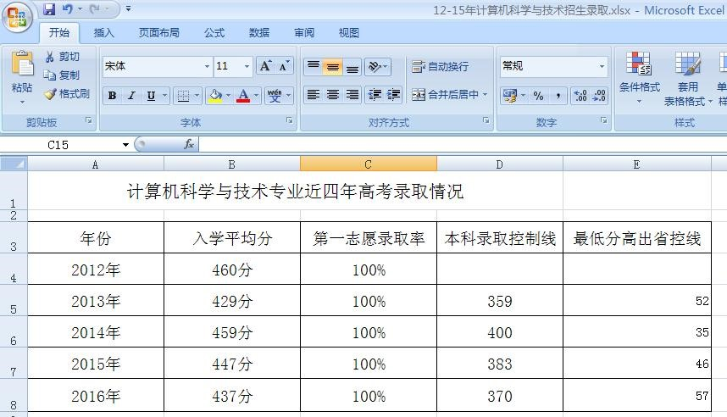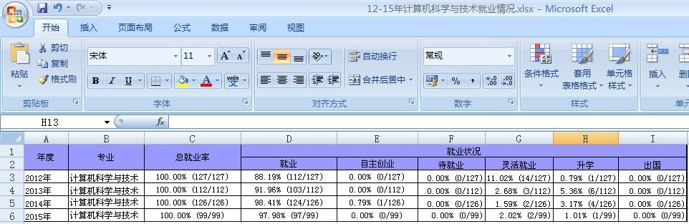

# 5、双师型教师培训证书（部分）

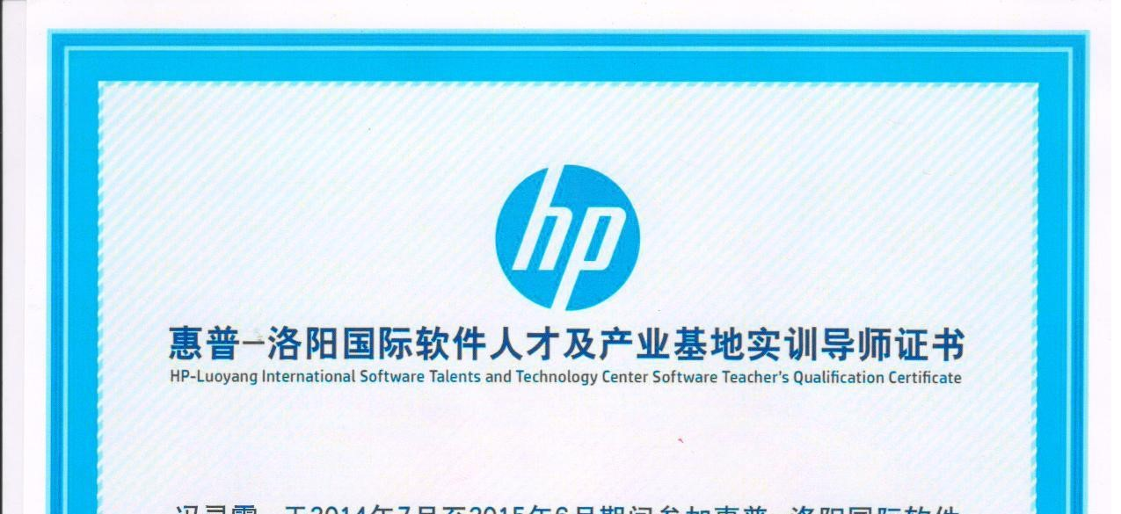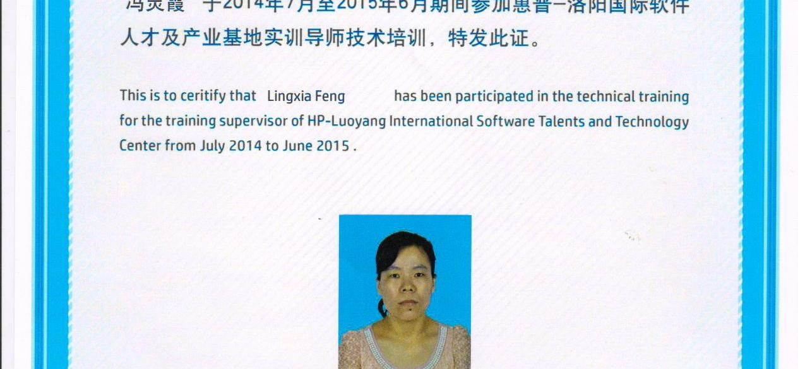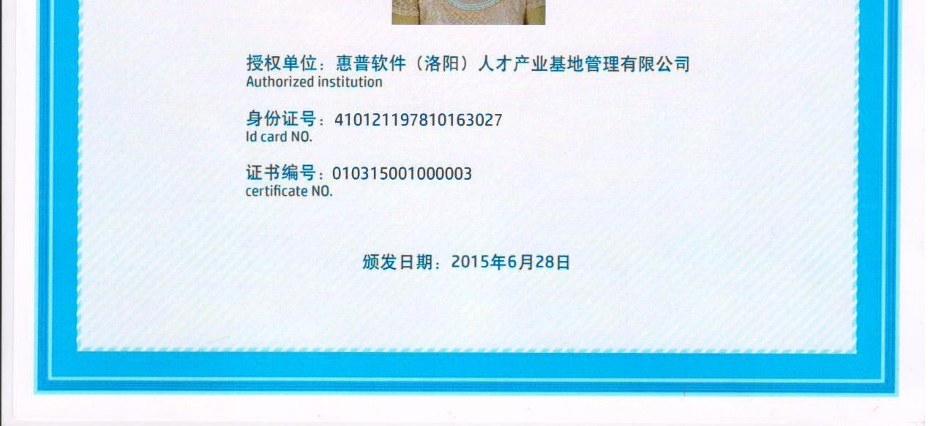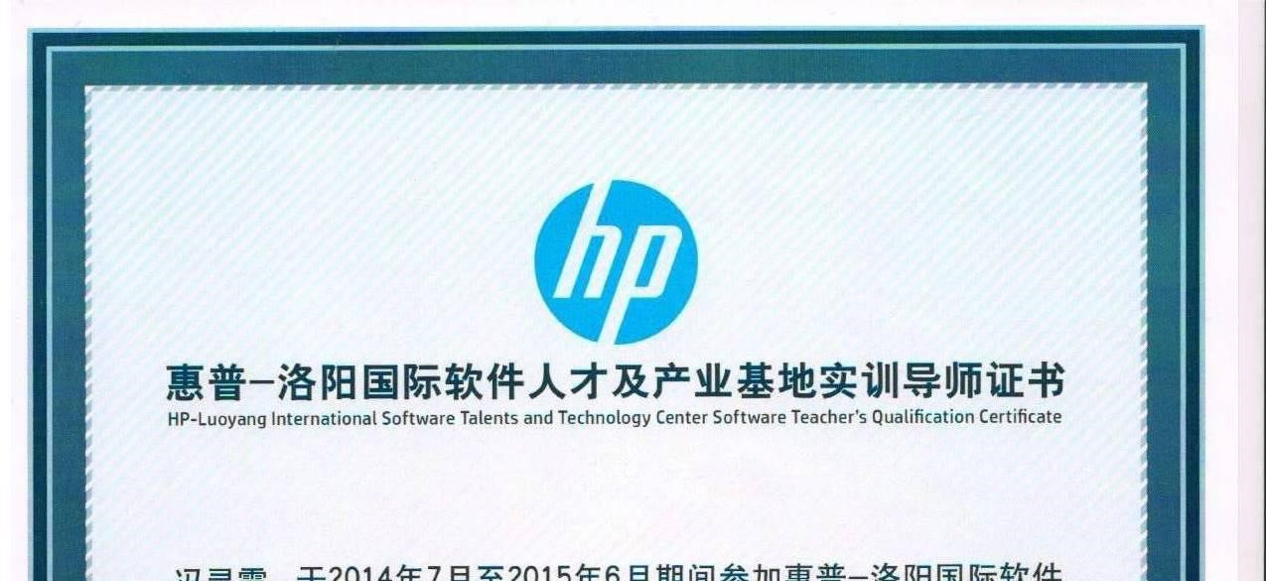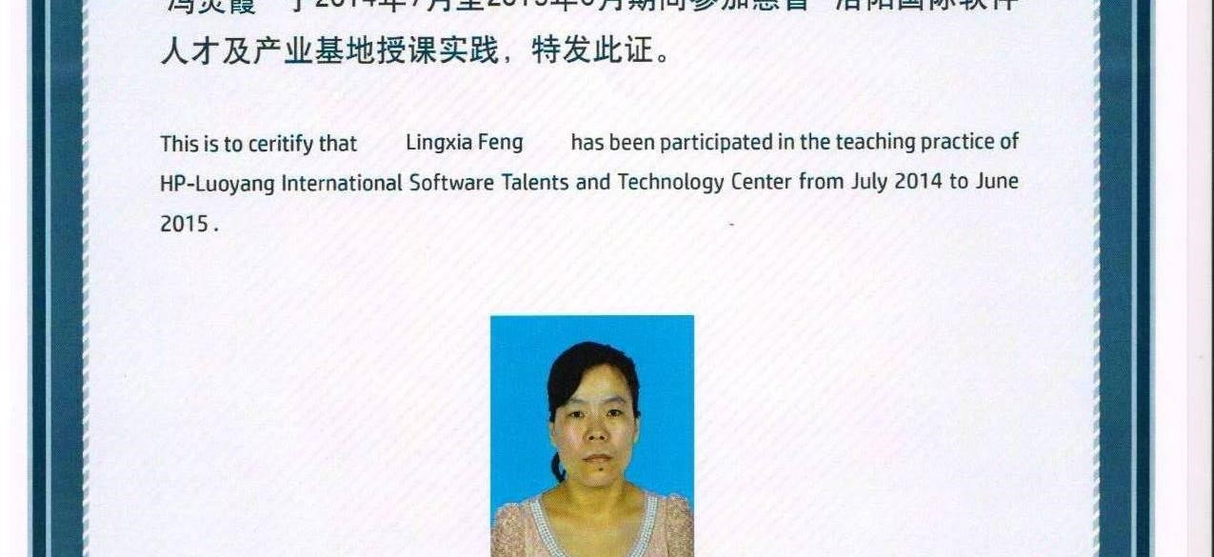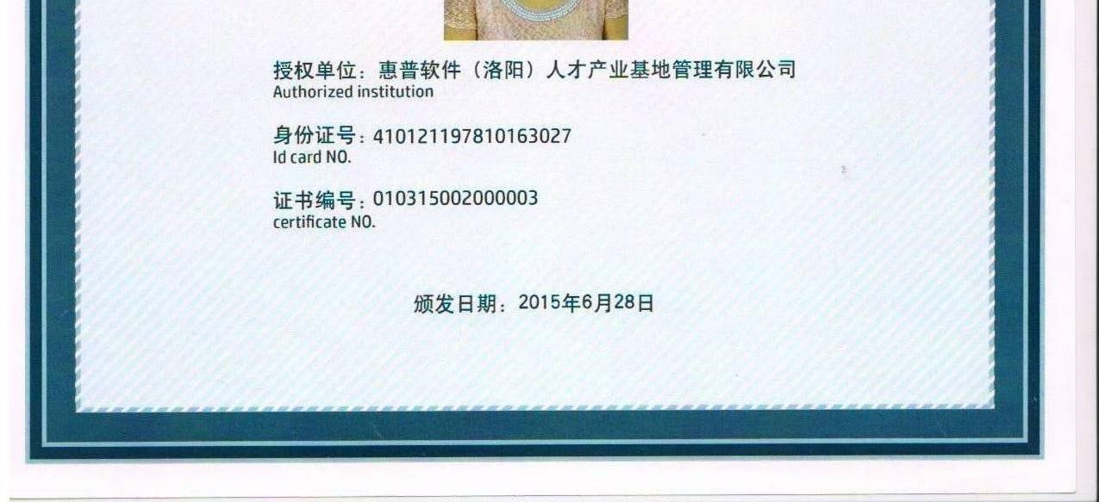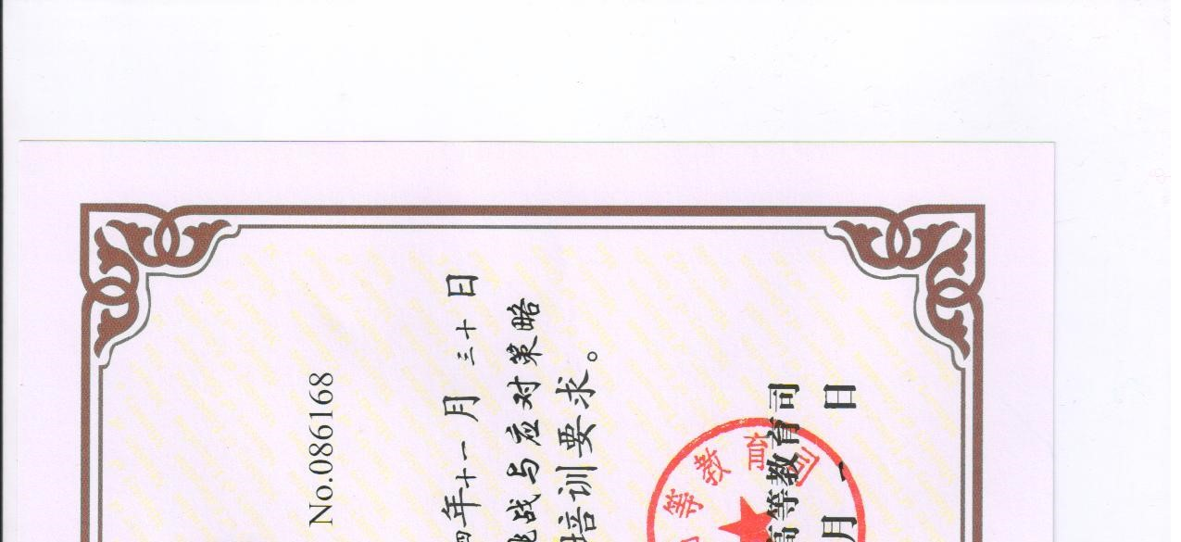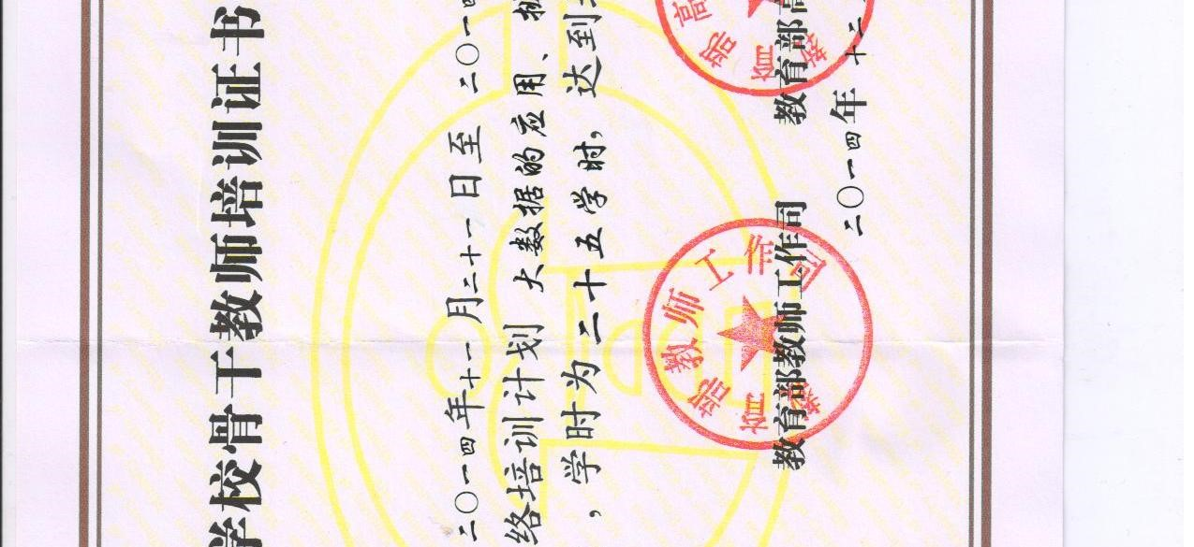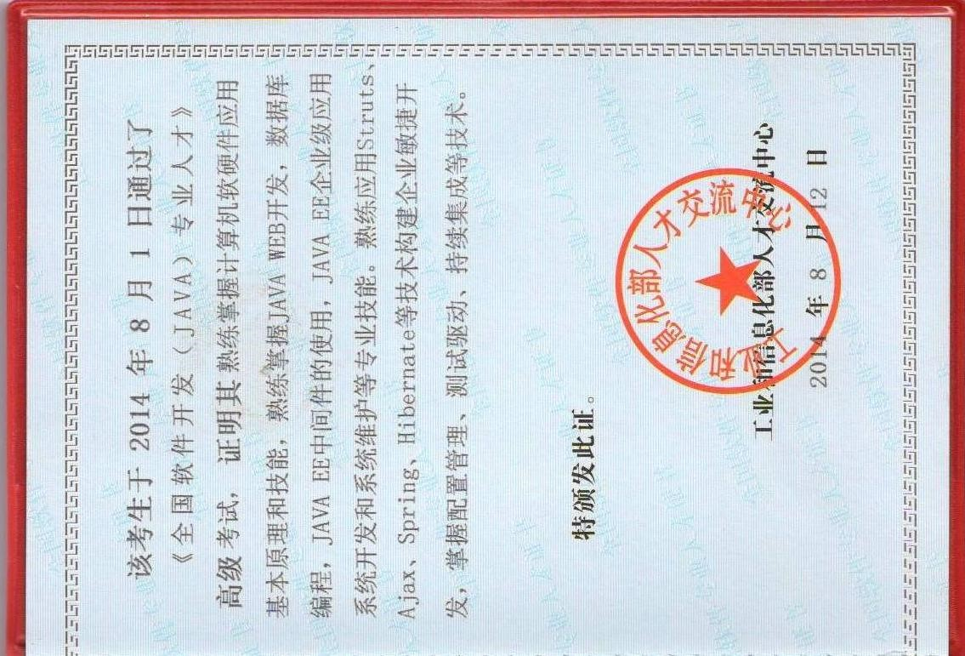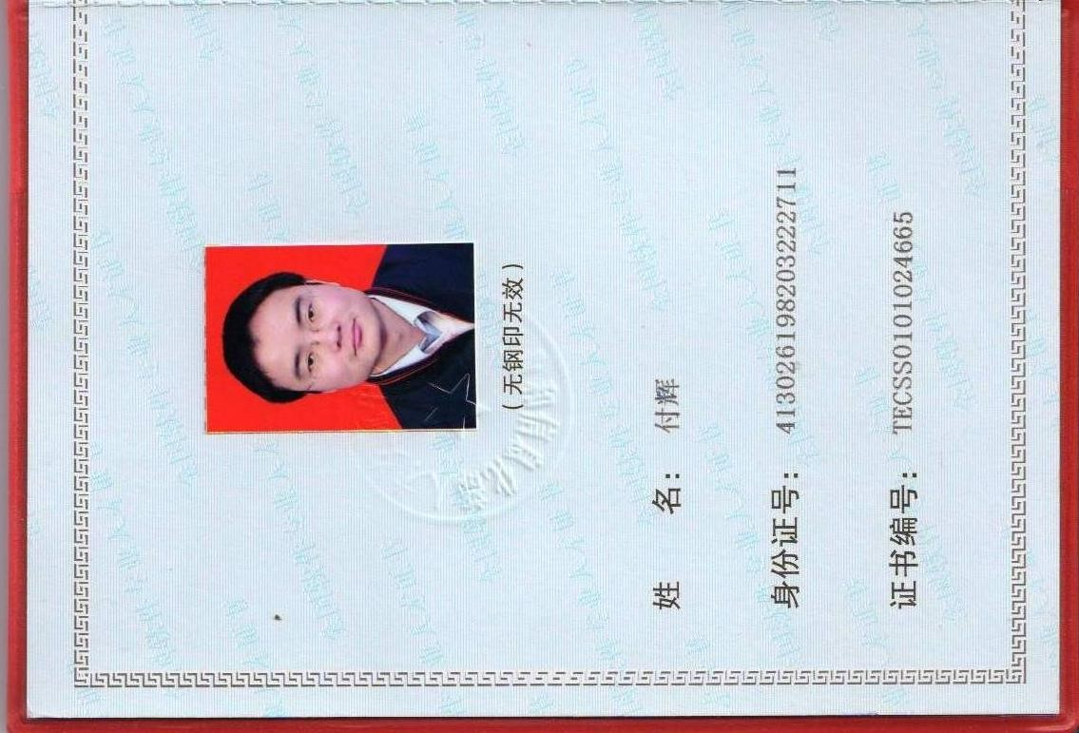

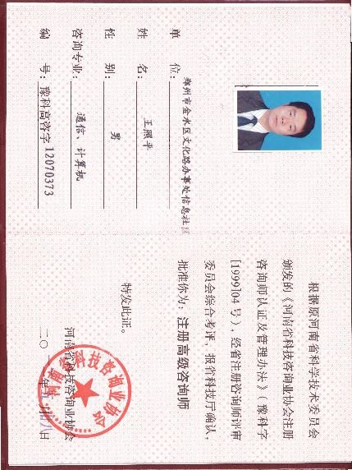

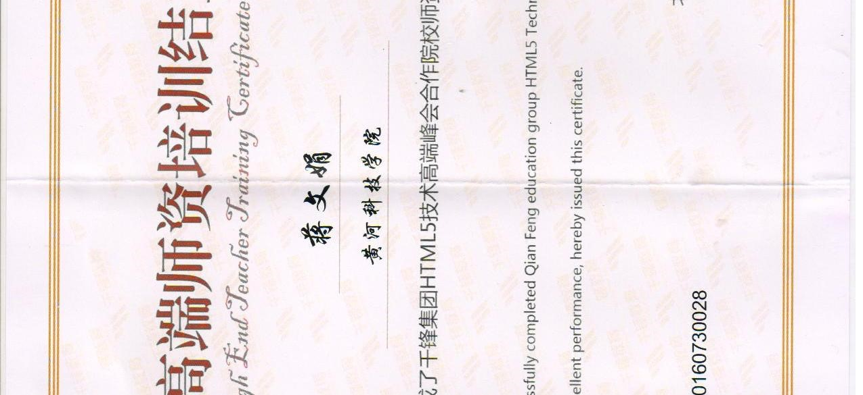

# 6、教师外出培训总结（部分）

高等学校骨干教师培训大数据学习心得

信息工程学院计算机系 张亚娟

2014.11.21-2014.11.30

大数据是继物联网和云计算后又一全球热点问题，因其潜在的巨大价值而受到各界的广泛关注。在这次培训中，不仅感受到谢邦昌、朱建平两位大家的风范，更被他们的学术造诣所震撼。他们深入浅出的讲解，使我对大数据的认知更加全面。

一、什么是大数据？

朱建平老师为了我们能理解这个问题，先从什么是大数据时代开始说明。大数据时代是建立在互联网、物联网等渠道广泛大量数据资源收集基础上的数据存储、价值提炼、智能处理和分发的信息时代。大数据时代具有四个特征：社会性、动态性、公开性、广泛性。“大数据”不仅包含大规模数据，而且还包含了更为复杂的数据类型，超出了传统的数据处理能力。因此，大数据是指无法在一定时间内用常规软件工具对其内容进行抓取、管理和处理的数据集合。接着给出了大数据的四个特点：

1. 大量性。现在的数据信息规模超过 TB 级，达到了 PB 级，未来可能达到 NB 级。NB 级的数据信息相当于 56 艘 56 吨位的轮船的载货量。
2. 多样性。传统的数据库存储的信息是结构化的数据，EMAIL、微信、微薄等产生的数据是半结构化的，影视等数据是非结构化的。怎么将非结构化数据转化为结构化数据进行存储是难点。半结构化数据需要将多维数据进行降维。
3. 价值性。怎么将海量数据“提纯”发现有用的信息。
4. 高速性。需要在短时间内给出分析结果。

二、大数据有什么用？

谢邦昌老师以海西房产的舆情分析进行了详细阐述。通过对 46516 条舆情信息的话题关联提取，共得到话题相关信息为 7606 条，其中，“房产限购”、“开发区房产”、“房产限贷”、“楼市新常态”、“闽八条”所受关注程度名列前五，成为近期海西居民较为关注的热点房产话题。随着全国多地购房政策的调整，限购松绑消息不绝于耳。“房产限购”也成为十大主题中最受海西各省关注的热点，因此海西各地政府在制定相关政策时应更加的谨慎，使海西地产朝着更为健康的方向发展。

## 三、大数据如何获取？

我们要研究大数据首先需要获取大数据，行业界的数据不会很轻易的给科研界的。谢邦昌老师介绍，我们一方面可以通过国家统计局网站获取一些开源的数据，这些数据是国家统计局和行业合作，行业经过加密后提供的数据。另一方面，我们可以通过数据堂这个公司活动付费的数据。

四、大数据怎么处理？

可以借助于 Excel 2013 中的数据挖掘来进行。总体上分为四个步骤数据准备、建模、评估模型和使用。

1. 数据准备。在进行数据挖掘之前先对数据进行查看、整理和随机取样。数据准备的方式有：浏览数据、清除数据以及为数据分区。
2. 建模。开始进行数据挖掘的真正步骤，可以建立挖掘模型和预测分析等。数据模型化的方法有分类、估计、聚类、关联、预测和高级等。
3. 评估模型。通过图形来查看模型，图形有准确性图表，分类矩阵和交叉验证等。
4. 使用。对已经建立好的模型进行条件式查询结果。

五、大数据的关键技术

1. 存储技术。

为满足大容量的存储，需要构建分布式存储系统，如 Hadoop 海量分布式平台。

1. 机器学习技术

随着大数据的到来，文本数据、图形图像数据、网络流量数据等不断涌现，用于处理大数据的机器学习新技术被提出并受到广泛关注。

1. 高性能计算技术

大容量数据中心维护，并发任务的访问，高速的传输率和各设备间的负载均衡都需要高性能计算技术的支持。

1. 统一描述技术

由于大数据的数据源异构、地理位置分散、表现形式多样，这使得数据间存在不一致性问题。对大数据进行处理的第一步是对不同格式的数据进行统一描述。

1. 可视化技术

通过可视化技术，大数据可以以图形图像、曲线甚至动画的方式直观显示。

六、大数据的研究趋势

大数据已经成为一种战略资源，具有广阔的应用前景。为了有效地管理大型复杂的

数据和高效提取有价值的知识，还需要进一步把握大数据特性，选择合理的处理方式。

# 2016河南高校大数据实战师资班学习总结

信息工程学院 教师 张亚娟

2016年7月12日-2016年7月19日

## 一、培训简介

此次云计算、大数据应用知识培训班由清华大学博士、中国云计算专家委员会秘书长刘鹏教授领衔，联合郑州大学、河南大学、郑州师范学院、许昌学院、南阳理工学院的云计算、大数据专家在郑州举办，刘教授将凭借丰富的科研与教学经验，联合云创大数据研发团队、为全国各大高校共同完善课程体系建设，建设完备的实验环境，为大

数据人才的培养提供必要的师资培训。

## 二、学习主要内容

1、大数据理论框架（主讲人：刘鹏，博士，教授，博士生导师，中国信息协会大数据分会会长，中国大数据专家委员会委员）。

### 刘老师从以下几个方面进行讲述： （1）大数据基础理论

数据挖掘的概念、数据挖掘的数据源、数据挖掘的任务、分类的定义、分类任务演示

### （2）实例讲解

预测肿瘤细胞是良性还是恶性、将信用卡分为正常或是欺诈、对蛋白质的二级结构进行分类、手写体的识别、垃圾邮件的过滤

1. 对比分析常用的方法

决策树、规则规约、神经网络、支持向量机、贝叶斯学习、Ensemble方法

1. 大数据实践应用

与北汽合作无人车、APP翻译软件、拍照识别、语音识别、中国移动通信大数据平台

2、大数据汇聚与分析（主讲人：张重生，博士，副教授，硕士生导师，河南大学大数据研究中心团队负责人）

### 张老师从以下几个方面论述：

1. 大数据应用及其五大相关技术
2. 大数据在国内的发展
3. 国内大数据专业的设置

### （4）实例讲解：河南省教育厅云数据服务平台（5）具体方法讲解

决策树ID3与C4.5分类算法、CART比C4.5更常用、Random Forests、

（6）教师还可以从哪些方面做研究 3、云计算与大数据专业方向工程化教育探究与实践（主讲人：张晓民，教授，南阳理工学院软件学院副院长）张老师从以下几个方面做出讲解：

### （1）学院概况

行业需求、过程管理、科研、实景实训平台、校企合作、双向交流

1. 专业建设

共建（加入苹果公司的IDUP、获微软赞助建立Win8重点实验室、加入谷歌开发社区、与甲骨文共建教育中心、与长城公司共建云计算实验室、与 BaseFx 公司共建特效实验室、共建红帽学院、加入CSDN俱乐部、IBM-BlueMix创新编程大赛）、定位、专业平台

1. 实践体系

毕业设计追踪管理系统、实践教学过程综合管理系统、智能化考试系统、毕业论文格式约束与自动审查、教学问卷自动生成系统、试题库管理与试卷自动生成系统、立体化教学管理平台、“四点一线”强化实践育人平台

4、许昌云平台建设及规划工作（主讲人：张志立，教授，许昌学院科技处处长，许昌智慧城市组长）张老师从以下几个方面进行讲解：

（1）中国移动信令云平台建设

### （2）行业云平台融合及存在的问题

5、大数据技术培训（主讲人：夏宇朗和方龙双，南京云创大数据科技股份有限公司高级研发工程师）

大数据能干什么、hadoop生态圈、HDFS、MapReduce、Hive、HBase、Zookeeper、

Spark、Scala。

三、**学习心得**

通过这次学习，使得我对大数据的认识有了很大提高。现在我从这两个方面给出学习体会：

1. 教师科研

以前觉得大数据是高大上的，通过老师们从行业发展的高度介绍了大数据的发展趋势以及教师作为研究人员可以从哪些方面切入，发挥自己的长处，也是可以找到一些点写论文，做项目的。但是企业培训只是技术和工具的介绍，缺乏企业真实案例的实操，大数据真正的研究阵地还是在企业。

1. 专业建设南阳理工学院的张晓民教授对于专业建设讲述的很详细，感觉我们在有些方面还有需要学习的地方。对于我们应用技术的高校，由于缺乏真实企业的大数据，应用基础薄弱，另外，环境搭建和配置的实验往往需要连贯性，而我们学生上课只有2个学时，没有整个的时间解决问题，过几天就会生疏了。张重生教授提出了专业的前景，同时也提出了专业建设的难点，由于该专业需要学生有较高的专业课知识和编程技术储备，在本科阶

段开设，很难达到预期效果，要研究学生的应用能力的培养，重在数据分析。

# 7、实践教学体系

单位代码 **01**  密 级**____ ___ _**



# 计算机科学与技术专业实践教学体系

|  |  |  |
| --- | --- | --- |
| 文档状态：  [√] 草稿  [ ] 正式发布  [ ] 正在修改 | 文档标识： | word |
| 当前版本： | 1.0 |
| 单 位： | 信息工程学院计算机科学系 |
| 完成日期： | 2011.8.19 |

## 目 录

1. **社会需求及就业状况分析**.........................................................................................................................2
   1. 计算机科学与技术专业社会需求及就业状况调查.......................................................................2
   2. 我校计算机科学与技术专业毕业生就业状况分析.......................................................................3
2. **民办高校计算机科学与技术专业培养规格**.............................................................................................4
   1. 基于能力的专业培养目标 ..............................................................................................................4
   2. 专业核心能力分析 ..........................................................................................................................4
3. **计算机科学与技术专业实践教学体系框架**.............................................................................................5
   1. 计算机科学与技术专业课程体系框架...........................................................................................5
   2. 计算机科学与技术专业实践教学体系框架...................................................................................6
4. **基于能力培养的实践教学模式**.................................................................................................................7
5. **工程实践教育环境的构建**.........................................................................................................................7
   1. 多元化创新型教学团队的建设 ......................................................................................................8
      1. 多元化教学团队的建立.......................................................................................................8
      2. 创新型实践教学团队的建立...............................................................................................8
   2. 工程实践环境的建设 ......................................................................................................................8
   3. 实践教学质量保障体系的构建 ......................................................................................................9
      1. 实践教学保障系统...............................................................................................................9
      2. 成绩考核体系.......................................................................................................................9

附录：计算机科学与技术专业实践教学体系模型....................................................................................11

I

## 计算机科学与技术专业实践教学体系

在当今的人才市场中，一方面高等院校计算机及相关专业毕业生面临择业困境，存在人才供应过剩；另一方面大批计算机相关企业业务发展受困于招不到合适的人才，感到人才紧缺。这一状况源于计算机类人才培养存在着结构与质量问题，根本原因在于该专业领域高等教育与产业发展不相适应，理论脱离实际、实践环节薄弱、产学脱节问题较为严重。知识、能力与素质是高等教育人才培养关注的三个要素，明确能力培养目标及其内涵、探索能力培养的方法与途径、构建与计算机产业需求相适应的计算机科学与技术实践教学体系与环境，是民办院校教学研究与改革的重要任务。

1. **社会需求及就业状况分析**

**1.1 计算机科学与技术专业社会需求及就业状况调查**

1. 计算机人才需求的大背景
   * 1. 对计算机专业人才的需求是由社会发展大环境决定的。一是从国家信息化的目标上看。信息化关系到经济、社会、文化、政治和国家安全的全局，已成为未来发展的战略制高点，信息化水平是衡量一个国家和地区乃至一个企事业单位的竞争力、现代化程度、综合势力和经济成长能力的重要标志。二是从对计算机市场的分类、释义上看。随着计算机的应用，尤其是网络应用的日益普及，

“计算机”这个词的含义近年来在我们的社会生活中已经发生了很大程度的演化，形成了一个实实在在的市场。而这个计算机市场又是由硬件市场、软件市场和信息服务三个市场来构成的。

其中计算机硬件市场由主机、外部设备、应用产品、网络产品和零配件及耗材市场五部分构成。

软件市场由平台软件、中间软件和应用软件三部分构成。其中我国平台软件市场由操作系统、数据库及其开发工具、系统及网络管理软件和其他平台软件四部分构成；中间软件市场主要包括计算机网络安全软件和中间件产品；应用软件市场又分为行业通用软件、行业专用软件和通用类软件三部分，这其中，又以行业专用软件市场为主流。

信息服务市场它分为软件支持与服务、硬件支持与服务、专业服务和网络服务四部分。其中，专业服务市场又分为系统集成、IT教育培训服务、IT咨询服务和IT外包服务四部分。

* + 1. 从计算机行业应用市场的结构特征来看。目前我国计算机市场的主体仍然是行业应用市场。最近几年，行业应用市场总体上保持稳定增长，但行业间的需求不一，增长各异。目前，对计算机、软件和信息服务需求量较大的行业是：电子政务、电信业、民航业信息化、银行业网络改造、电力业，以及中小学“校校通”工程。在计算机行业应用市场中，应用软件又占了重要的地位。

另一方面，国家信息化进程已经涉及到各行各业。企、事业单位信息系统的建设与运行，是目前和今后采购、应用计算机产品的主流需求。这些用人单位需要高校培养大批信息化类型的人才。

* + 1. 从社会对计算机人才的需求量上看。近几年，关于计算机人才的需求已经出现了一种相互矛盾的现象。一方面，从总体来看，计算机类人才缺口很大。教育部等五部委2004年联合发布的报告称，计算机人才需求每年增加100万。但是另一方面计算机专业毕业生的就业却已经开始出现困难。

1. 社会对计算机专业人才的具体需求

通过调查了解和资料显示，从计算机专业毕业生所从事工作的性质来划分，大致可以将计算机专业人才分为三类：

* + 1. 从事研究型工作的专门人才。这是指本科以上毕业生，主要从事计算机基础理论、新一代计算机及其软件核心技术与产品等方面的研究工作。对他们的基本要求是创新意识和创新能力。
    2. 从事工程型工作的专门人才。也是本科以上毕业生，主要从事计算机软硬件产品的工程性开发和实现工作。 3、从事应用型(信息化类型)工作的专门人才。他们主要从事企业与政府信息系统的建设、管理、运行、维护方面第一线的技术应用性工作，以及在计算机与软件企业中从事代码编写、数据录入、系统集成或售前售后服务等技术工作。对他们的要求是尽可能熟悉多种计算机软硬件系统的工作原理，能够在具体技术上实施信息化系统的构成和配置。实际操作能力、动手能力要强。我们高职高专学校基本属于这一类人才的专门培养。

1. IT行业职位现状

据中华英才网对 IT 职场人气职位统计的结果显示，目前计算机类的职业主要包括软件类职位（其中包括程序员、高级程序员、高级软件工程师、软件测试工程师、数据库工程师、系统集成工程师等）、应用类职位（其中包括界面设计、网站编辑、数据采集分析专员、IT 服务客服、多媒体制作设计师等）和硬件类职位（其中包括硬件开发工程师、硬件维护工程师、网络工程师等）。

其中以计算机科学与技术师、高级计算机科学与技术师及软件测试工程师人气职位增长最快。

（图1所示）

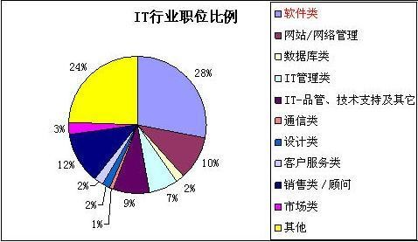 图1 IT行业职位比例

**1.2 我校计算机科学与技术专业毕业生就业状况分析**

通过对历届毕业生就业状况调查，我校培养的计算机专业与我国其它高校培养的计算机人才存在着共性问题：不仅在数量上不能满足社会的需求，而且结构失衡。具体表现在缺乏相关职业岗位的实践能力，导致毕业生就业专业不对口，或者应聘到企业，也必须经过几个月的职业岗位培训，才能真正胜任工作。这些问题的存在说明我校培养的计算机人才与企业的职业岗位存在明显差距。作为一所三本院校，与二本以上的院校相比，招收的学生层次较低，然而采用的人才培养模式一般追随研究型大学人才培养模式的指挥棒，我校“本科学历教育与职业技能教育相结合”的人才培养模式还没有充分体现出来。

近几年，计算机专业毕业生的专业优势也在相对减弱。在过去的一些年里，计算机专业通常是一所大学中比较热门的专业，是不少优秀考生的首选。同时，计算机专业毕业生在理论基础方面还比较扎实，按理说也应当是用人单位的首选。但是不少用人单位反映，计算机专业毕业生虽然了解的知识很多，但是许多毕业生存在着动手能力差、缺乏团队精神和沟通能力低等问题。

不少IT项目或业务主管认为，目前计算机专业人才存在的主要问题有三点：缺乏独立解决问题的能力；对工具和方法的应用不熟、经验不足；责任心和纪律性不强。人力资源部门也认为，在实际工作中，计算机专业人才最欠缺的五个方面依次为：对工具和方法的应用不熟、经验不足；价值取向和对职业生涯的规划不成熟；外语能力欠缺；缺乏基本的抽象分析问题能力；承受挫折和承受压力的能力不足。

调查反馈中，用人单位还很看重计算机专业人才素质和职业道德、敬业精神的问题。在知识经济快速发展的时代，高校毕业生仅仅掌握已有的知识是完全不够的，重要的是要有一种综合的能力，即通常所说的专业素质。

**2 民办高校计算机科学与技术专业培养规格**

### **2.1 基于能力的专业培养目标**

民办高校教育仍以应用型专业教育为主导，因此，重视专业能力的培养成为民办高校教育的特色之一。能力是技能化的知识，是知识应用的综合体现。能力的获取是在运用智力、知识、技能的过程中经过反复训练而形成的，计算机人才能力培养的有效途径遵循由浅入深、单项到综合、循序渐进的客观规律，通过连续的、层次不同的实践训练，实现能力的渐进培养。高等学校人才能力培养主要通过实践教学体系完成，有多种实践教学环节通过培养学生的专业能力，增强学生的职业性能力和社会性能力，使学生各方面的素质得到全面提升。为了贯彻和实施黄河科技学院“本科学历教育与职业技能教育相结合”的人才培养模式，突出能力培养的重要性，计算机科学与技术专业从能力培养的角度对专业培养目标进行了重新确定，为专业课程体系的设置、培养方案的制定、教学体系的安排等环节指明了方向。

**2.2 专业核心能力分析**

计算机科学与技术专业在学校的“本科学历教育与职业技能教育相结合”的基本思想指导下，以有利于民办本科高校培养社会需求的具有较强实践能力和就业、创新竞争力的应用型专门人才为理念，构建与之相适应的计算机科学与技术专业学历教育与职业技能教育相结合的人才培养模式。在人才培养过程中注重培养和挖掘学生的实践能力和创新意识，结合河南社会发展的需要，确定计算机科学与技术专业的培养目标：培养适应社会主义现代化建设需要的，专业注重自然科学基础知识，使学生系统地掌握计算机科学理论，计算机软/硬件系统及应用知识，基本具备在本领域分析问题、解决问题和良好外语运用的能力，具备较强的实践操作技能，以及沟通、协作、创新等能力的应用型高级专门人才。

基于以上原则以及教育部高等学校计算机科学与技术教学指导委员会编制的《高等学校计算机科学与技术专业能力构成与培养》一书的内容，我们确定了一名合格的计算机专业人才应该具备四大专业基本能力：计算思维能力、算法设计与分析能力、程序设计与实现能力和系统能力。这四种基本能力具体描述为：

1. 计算思维能力。计算思维是运用计算机科学的基础概念进行问题求解、系统设计、以及人类行为理解等涵盖计算机科学之广度的一系列思维活动。这个能力的培养贯穿整个计算机教育的全过程。该能力包括问题及求解过程的符号化表示、逻辑思维和形式化证明等具体的能力点。
2. 算法分析与设计。算法是一系列解决问题的清晰指令，也就是说，能够对一定规范的输入，在有限时间内获得所要求的输出。不同的算法可能用不同的时间、空间或效率来完成同样的任务。一个算法的优劣可以用空间复杂度与时间复杂度来衡量。该能力包含简单算法的设计与分析和复杂算法的分析两个具体的能力点。
3. 程序设计与实现能力。包括小型程序设计与实现和大型程序设计与实现两个能力点。掌握用户需求调研分析的方法，能够将需求转换为系统的设计；掌握结构化和面向对象分析方法与设计方法，熟悉常用的软件分析与设计开发工具；熟悉 UML 建模技术和常见的软件设计模式；能够设计和定义软件构架、模块划分的接口协议；具备数据库结构设计能力；能够运用相关工具进行模块的详细设计；能够设计用户界面；具备用户需求说明书、软件规格说明书、概要设计说明书、数据库设计说明书、详细设计说明书等软件开发文档的撰写能力是对掌握程序设计的基本前提条件。

进而能够利用结构化程序设计技术和面向对象程序设计技术，熟练运用一门高级语言编程技术结合其 IDE 开发工具，掌握软件的编辑、编译、运行和调试技术编写实现一个小型程序或者一个大型的程序。

1. 系统能力。包括计算机硬件系统构成和网络系统的构成两个能力点。
2. **计算机科学与技术专业实践教学体系框架**

**3.1 计算机科学与技术专业课程体系框架**

我院将其理论课程体系分成普通教育平台、学科核心教育平台和专业核心教育平台三部分，紧密结合学校的“本科学历教育与职业技能教育相结合”的人才培养模式。该方案通过三大类课程平台（普通教育课程平台、学科核心课程平台和专业核心课程平台）以及相应的选修课程的设置，逐步提高学生的思想政治素质、文化素质、身心素质；培养学生的学习能力、适应能力和发展能力；具备专业素养和职业生存能力。实践教学环节贯穿三大类课程平台的始终，在四年的学习中不断线，为不断提高学生的综合实践能力和增强学生创新精神提供了保证。形成的课程体系结构模式如图 2 所示。

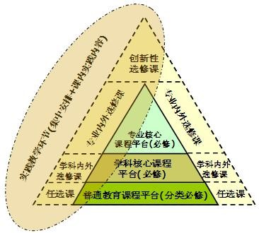

图 2 黄河科技学院人才培养体系模式

在该模式的指导下，计算机科学与技术专业开设八门学科核心课程(数据结构、计算机组成原理、程序设计基础、操作系统、计算机网络、离散数学等)，计 31 个学分；开设七门专业核心课程(JAVA 程序设计、数据库系统与应用、微机原理及应用、数值分析等)，计 26 个学分。开设相对于核心课程学分 1.5 倍的专业选修课程供学生进行模块化选择。为了培养学生的应用能力，设计 33 个学分的集中实践教学环节的课程。这些学科核心及专业核心课程是依据专业能力的要求而设置的，具体的对应关系见表 1 所示。

表1. 计算机科学与技术专业业务能力一览表

|  |  |  |  |
| --- | --- | --- | --- |
| 业务能力 | 基本能力点、核心能力点 | 所依托的课程名称、课程性质及课程学分 | 测试方法与有关要求 |
| 计算思维能力 | 问题及求解过程的符号化表示 | 程序设计基础（学科核心）4学分 | 闭卷测试，能用计算机思维思考问题的求解 |
| 逻辑思维 | 离散数学（学科核心）3学分 | 闭卷测试，2小时 |
| 形式化证明 | 编译原理（专业核心）3.5学分 | 闭卷测试，2小时 |
| 算法分析与设计 | 简单算法的设计与分析 | 数据结构（学科核心）4.5学分 | 闭卷测试，应该建立算法意识，掌握基本的表示方法、表现形式及算法分析 |
|  | 复杂算法的分析 | 数值分析（专业核心）3.5学分算法分析与设计（学科选修）3学分 | 闭卷测试，能够对复杂的算法进行分析 |
| 程序设计与实现能力 | 小型程序设计与实现 | 程序设计基础（学科核心）4学分数据结构（学科核心）4.5学分数据库系统与应用（专业核心）4学分 | 根据给定的条件和所要求的功能目的，编制成软  件。时间和具体问题的规模有关 |
| 大型程序设计与实现 | Java程序设计（专业核心）3.5学分数据结构（学科核心）4.5学分数据库原理（学科核心）3.5学分软件工程（学科选修） 3学分 | 根据给定的条件和所要求的功能目的，编制成软件。时间和具体问题的规模有关 |
| 系统能力 | 计算机硬件系统构成 | 汇编语言（专业核心）3.5学分  计算机组成原理（学科核心）4学分微机原理及应用（专业核心）4学分 | 闭卷测试和上机操作时间和具体问题规模有关 |
| 网络系统的构成 | 计算机网络（学科核心）4学分 | 实际操作时间和具体问题规模有关 |

**3.2 计算机科学与技术专业实践教学体系框架**

依据计算机人才培养目标和规格，我们建立了与理论教学体系紧密结合的实践教学体系(参见图

3，实践教学体系按能力培养的渐进规律，划分为基础、提高、创新三个层次，包含实验、课程设计、项目实训、企业实习、毕业设计、科学研究、竞赛与认证等多种实践教学环节，构成分层、多模块的实践体系框架。整个实践教学围绕课程实验、课程设计、企业实训、专业实习和毕业设计，并把软件设计大赛、ITAT竞赛及职业资格认证贯穿其中，呈阶梯螺旋上升的方式分进一步加强学生的职业技能教育和创业教育。计算机科学与技术专业实践教学体系如图3所示。

基

础

层

提

高

层

创

新

层

毕

业设计

专业实

习

企业实

训

项

目实

训

1

项

目实

训

2

项

目实

训

n

课

程设计

1

课

程设计

2

课

程设计

n

课

程实

验

课

程实

验

2

课

程实

验

n

图 3 实践教学体系框架

1. **基于能力培养的实践教学模式**

实践教学环节是计算机科学与技术专业能力培养的关键问题。学校的“本科学历教育与职业技能教育相结合”的人才培养模式的核心在于培养学生的应用能力和工程素养。要达到这个目标，就必须大力加强实践教学环节，形成一个和理论课程体系并行的实践教学体系，达到两个体系相互支撑，深度融合，使得实践教学从原来的从属于理论教学的地位中解放出来，在教学计划中形成一个目的明确、层次分明的实践教学体系,从而实现本科学历教育与职业技能教育的统一、理论教育与实践教育的统一。

计算机科学与技术专业不断优化实践教学体系，构建了课程实验教学→实习实训→技能大赛→ 毕业设计为一体的实践教学体系，加强学生的计算机动手能力，增加实践教学学时数和独立实习实训教学环节的实践周数，不断更新实践手段，切实加强学生计算机能力和工程应用能力的培养。

* + - 1. 课程实验教学和课程设计

课程实验同理论课程紧密结合，我们设置了验证性、综合性和设计性实验等多种实验项目。在实际开设中，要求尽量少开验证性实验，多开综合性、设计性的项目，甚至开设一些和课程相结合的开放性实验。在进行实验成绩评价时，鼓励老师采用多种形式，尤其要注意结合实验过程。

课程设计的主要目的是将学生引导到更复杂的问题的求解和规模更大的系统的构建上，更强调综合性、设计性，它的复杂度高于课程实验。因此，在进行课程设计的组织与安排中，改变过去在理论课程结束后才给学生下发课题的做法，教师在期初就把课题题目下发给学生，使学生有目的、重点地学习理论知识，为搞好课程设计做好前期准备。

* + - 1. 实习实训强化理论与实际结合

在三年级暑假安排为期两周的形式多样的专业实习实训活动,在校外实习基地进行。目前我们已在郑州辉煌科技有限公司、河南省大学生就业创业基地、西安行知汇元软件开发有限公司等诸多单位建立定点实习基地。实习内容一是调查了解社会对IT行业的需求，二是接受新知识新软件的学习培训，三是开发小型软件，增强动手能力和实践能力。

* + - 1. 技能竞赛与职业技能资格认证

我们组织学生参加ITAT教育工程就业技能大赛、全国软件专业人才设计与开发大赛，在校内开放实验，组织学院内的竞赛，这些活动都已形成了规模效应。

我们根据社会需求，组织学生参加省市劳动部门的职业技能培训和资格考试。对拿到职业技能资格证书的给予一定学分，并使学生免修相应课程，以提高学生就业竞争力。

* + - 1. 毕业设计

毕业设计是教学过程的最后阶段采用的一种总结性的实践教学环节。我们要求学生在14周的时间里按时完成毕业设计各个阶段的任务，并参加毕业答辩；要求学生能够查阅和数据库系统、网站建设等相关的文献资料，并能完成与所做的课题相关的英文资料的翻译。通过毕业设计，要求学生达到综合运用本专业所学的知识，并能够利用这些知识分析、解决现实中的一些问题；同时培养学生搜集、分析、归纳、总结资料的能力。

为了达到以上目的，我们鼓励学生进入相关企业做毕业设计。对于未能进入企业做毕业设计的学生，则采用模拟企业文化、管理制度和工程项目的手段，为毕业生创造出实际的企业氛围。在质量要求上,我们要求真枪实刀,反对“抄袭拼凑”,以小型实用的软件开发为主。

计算机科学与技术专业实践教学体系模型图见附录。

1. **工程实践教育环境的构建**

工程实践教育环境的建设意在搭建符合企业工程环境的教育平台，包括产业背景的教学团队建设、工程实践教学环境建设以及实践教学质量保障体系建设等内容。师资队伍是核心，实践环境是基础，质量体系是保障。

* 1. **多元化创新型教学团队的建设** 
     1. **多元化教学团队的建立**

多元化教学团队是师资队伍建设在管理体制与机制上的创新，整合产业与学校优秀的人才资源，有以下3种组织方式：

* + - 1. 校企联合教学指导委员会

选择优秀的计算机企业，组建校企联合教学指导委员会，让企业参与实践教学体系的规划、建设和开发,使实践教学体系满足企业需求。

* + - 1. 专兼结合的师资队伍

建设理论知识、工程能力与经验兼备的多元化实验教学团队，团队包括校内专职教师、校内兼职教师、企业兼职教师。

* + - 1. 双导师制

企业实习、毕业设计均用双导师制，由校内专职教师和企业兼职教师共同指导学生完成企业实习报告与毕业设计任务。双导师制中，校内导师的职责是负责学生实习与毕业设计内容的理论水平与论文规范的指导与审定工作；企业导师的职责是为学生提供工程实践环境、工程项目及其技术的指导工作。

* + 1. **创新型实践教学团队的建立**

提高实践教学质量，需要建立一支具有行业背景的创新实践教学团队。防止实践类课程蜕变为理论教学，教师必须有新的教学理念、讲授模式和课程管理机制。同时，计算机科学与技术系列课程的特点要求教师要成为一名具有丰富开发或管理经验的计算机专业人员。在实践教学中，教师不再是课堂讲授者，而更像一位工程项目经理，负责提出项目的要求、检查项目(学生)的开发进度、监督开发过程、评定质量。在课堂集中教学中，教师又像一位主持人，召开的是工程进度汇报会、技术交流会、工程演示会等。

创新型实践教学团队的建立需要一批高素质的教师，教师要掌握最新的计算机技术，对教师能力有较高要求。所以，要重视对教师的培养工作，鼓励和资助年轻教师攻读学位和进修，通过团队合作、以老带青的形式，提升青年教师的研究能力和教学水平。为保证教师团队的整体质量，我们通过各种方式提高教师团队的工程领域背景，主要包括：

* + - 1. 科研平台和研究所负责前沿技术研究并开发原型系统，合作企业负责将其产品化并进行市场推广。
      2. 派高年级本科生参与到实际项目，或到计算机企业从事研究和工程项目开发。
      3. 组织教师参加企业新技术培训。
      4. 定期组织教师与企业研发人员开展计算机新技术和工程管理经验交流。
      5. 定期派教师到重点高校进修或参加国内外的学术交流会议。

通过以上机制，参与工程开发的教师不断总结工程开发中的各种问题，撰写总结报告，积累工程开发经验，并将其运用于课堂教学之中，丰富教学内容。同时，结合行业工程背景，凝练计算机科学与技术开发项目，提取工程开发案例，建立计算机科学与技术项目案例教学资源，实现案例教学，最终实现教师与开发人员之间的“零距离”。同时，在计算机科学与技术系列课程中，教师采用工程开发中积累的案例传授开发经验，让学生真正理解计算机科学与技术系列课程的理论知识和方法，掌握计算机科学与技术的最新技术，建立软件开发的系统化与工程化观念和质量意识，实现

“科研带动教学，教学促进科研”，二者相得益彰。

* 1. **工程实践环境的建设**

工程实践环境包含软、硬两个要素，软要素为建立符合企业标准的工程过程标准与规范；硬要素为平台建设，包括专业实验室、企业实习基地、学生创新创业中心。软要素的建设是培养学生工程化开发的能力和适应企业工业化生产的要求而提出的，从工程管理、产品过程以及工程指南等多方面进行建设。硬要素为课程实训、项目实训、大学生创新性实验提供较为完整的计算机科学与技术实践平台。

* 1. **实践教学质量保障体系的构建**

所谓实践教学质量保障体系，就是把对实践教学产生重要影响的教学管理活动有机地连结起来，形成一个能够保障和提高实践教学质量的稳定、有效的整体。其主要作用是对实践教学系统进行监督和控制，使其实现预定目标。它既与学校其他管理系统相互关联、相互依存，同时又具有自己相对独立的、包含不同层次的多元子系统。

* + 1. **实践教学保障系统**

实践教学环节在计算机科学与技术专业教学中不可或缺，加强动手能力既是计算机科学与技术专业人才培养的特点所决定的，也是保证专业毕业生理论联系实际能力和就业能力的重要手段。因此有必要强化实践环节在课程中的地位，把原有的教师主导型的、课堂教授为主的教学模式，转变为教师指导下的、学生通过实践掌握知识、训练能力与技能的学生主导型教学模式，加大实践教学的力度，提升实践教学内涵的建设，为此采取如下强化措施：

* + - 1. 在课程实验中，学科和专业核心课程均安排综合或设计性实验。
      2. 保留金工实习环节，并注重专业基础、专业课的课程设计、毕业设计两大集中设计训练环节，培养学生的实践能力和创新意识。
      3. 加强实验室和实践基地的建设，改善应用型人才培养环境。建立一个开放性实践基地。让学生通过学习和实践，真正掌握计算机技术。该基地还可对校内外学生和人员进行企业资格认证培训，通过考试取得企业资格认证书。
      4. 保留课外培养计划和学分，课内与课外、校内与校外教育结合，为学生自主学习和参与实践留出足够的时间和空间，实现第一课堂(主课堂)、第二课堂(课外科技文化活动)以及社会大课堂(社会实践活动)的有机结合，鼓励学生参与多种形式的校园科技、文化活动和社会实践活动。
      5. 企业实训是不可或缺的关键实践环节。目前，本专业已和4家企业建立了校企合作关系。根据学生掌握专业知识的层次不同，企业和学校双方共同研究制定与学生相适应的实训计划、实训方案和实训内容，共同参与学生实训成绩的考核。
      6. 充分利用学院的开放教育平台，不断的完善和更新网上教学资源，充分考虑到学生用户的应用需求，建设科学的习题库与试题库，努力使网络教学资源成为学生自主学习的重要课堂。
      7. 鼓励学生参加科研创新活动或参与教师科研，获得课外学分。
    1. **成绩考核体系**

成绩考核是实践教学的重要环节，抓好这一环节，能对学生掌握的知识进行正确合理的评估，提高教学质量。实践教学的考核方式不同于传统的考核方法，它更侧重于对学生的实践动手能力、综合运用能力、文档写作能力、团队协作及创新能力的考核。

项目实践、工程实训成绩可以从下面几个方面进行重点考核：

* + - 1. 业务能力(满分60分)。

完成项目进度能力。

项目完成质量。文档的规范性。英文阅读能力。

* + - 1. 综合素质(满分40分)。

工作积极主动性。

学生的自我成长能力。

制度、纪律的遵守。

团队协作能力。

上面的每一项考核均可以划分为优、良、中、差四个等级，并采用不同的分数权重，最终得到一个总的实践分数。这种考核结果能够比较全面地反映学生的实践学习情况，促进学生的全面发展。

黄河科技学院——计算机科学与技术专业实践教学体系

附录：计算机科学与技术专业实践教学体系模型

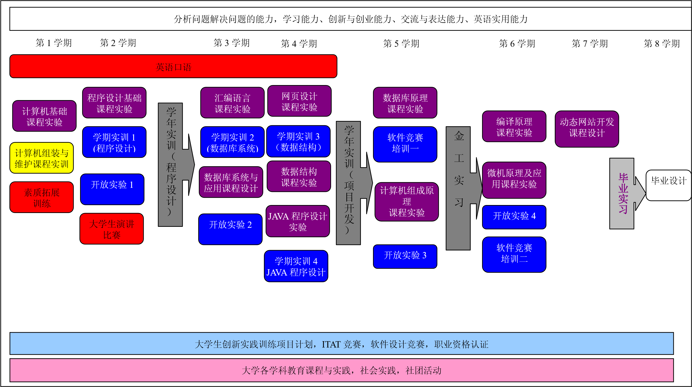

#### 8、毕业设计代码量要求

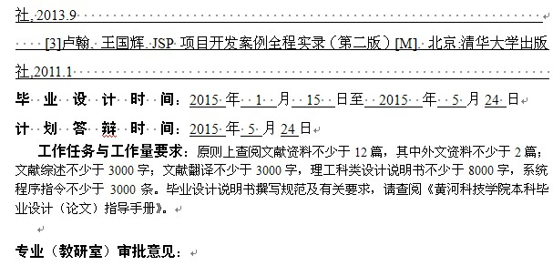

#### 9、学科竞赛获奖情况（部分）

